Hitra cesta pelje tja, a od tam, naporna in trnova nazaj!

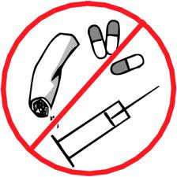

Vedno več posameznikov poseže po drogah, ki jim bistveno spremenijo življenje. Lahko se pripeti tudi komu bližnjemu. Pa boste prepoznali spremembe obnašanja, boste vedeli, kako pristopiti do osebe, ki jo imate radi in bi ji radi pomagali?

Medobčinska Lokalna akcijska skupina za preprečevanje zasvojenosti na področju občin Ormož, Središče ob Dravi in Sveti Tomaž

vabi na
okroglo mizo z Branetom Miličevičem,

v torek, 19. 11. 2013, ob 16.30 uri,
v jedilnico Osnovne šole Središče ob Dravi.
Brane Miličevič je mlad človek z veliko izkušnjami, saj je sam prehodil težko pot zasvojenosti, bil je uporabnik don Pierinove komune v Italiji, zdaj pa kot »zazdravljen« pomaga zasvojencem, tudi kot koordinator don Pierinovih komun v Sloveniji.



Vabljeni!
Prireditev je javna in se je lahko udeleži vsakdo.
Namenjena je ljudem vseh starosti.

